

**GUÍA RÁPIDA DE OPERACIONES DE LA PLATAFORMA DE DISTRIBUCIÓN DE RECURSOS A MUNICIPIOS Y ORGANISMOS PÚBLICOS DESCENTRALIZADOS  
MÓDULO “PRESUPUESTO DE EGRESOS DE LA FEDERACIÓN”**

**PEF**



**2022-2023**

**V.1.0**

**Índice**

**Contenido**

Objetivo 3

Alcance 3

Usuario 3

PEF 4

Administración de Modulo 5

Búsqueda de presupuesto 8

Carga de Presupuestos 9

Eliminación Masiva 11

**Información General**

El documento muestra una guía rápida del proceso de Gestión de Recursos del Estado, el cual tiene como objetivo el administrar todos los recursos que se reciben en la Secretaría de Finanzas y Tesorería General del Estado de Nuevo León, para la optimización de los procesos de las áreas correspondientes.

**Descripción del documento**

# Objetivo

Lograr que, mediante el presente manual, los usuarios de la Coordinación de Planeación Hacendaria puedan consultar los pasos a seguir para el registro de las distribuciones de recursos, así como el seguimiento correspondiente, para su asignación al área que vaya a continuar la atención hasta concluir con el registro de los pagos

# Alcance

El alcance de la presente Plataforma de Distribución de Recursos a Municipios y Entidades el cumplir con los requerimientos de acuerdo a los procesos del área de Coordinación de Planeación Hacendaría realice en el procesamiento de la información que le compete de acuerdo al flujo indicado en sus diagramas de proceso

# Usuario

Usuarios con perfil ANALISTA del área de Coordinación de Planeación Hacendaría de la Secretaria de Finanzas y Tesorería General del Estado

**Presupuesto de Egresos de la Federación**

# PEF

# Administración de Modulo

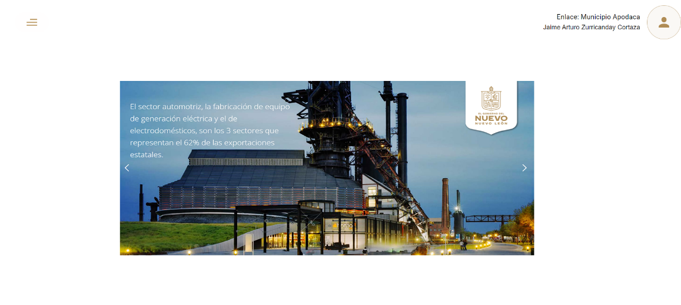

**1.1- Presionaremos el siguiente botón**

**para mostrar el menú principal**

**1.2.- Seleccionar la opción COEFICIENTES la cual desplegara un submenú**

**1.3.- De las opciones del submenú elegiremos la opción “PEF”**

  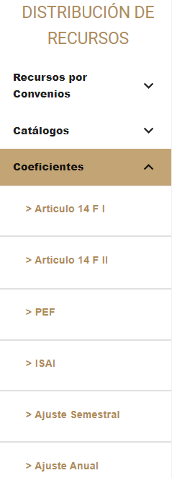

**En la siguiente ventana aparece la ventana principal del “Módulo de Presupuesto de Egresos de la Federación”**

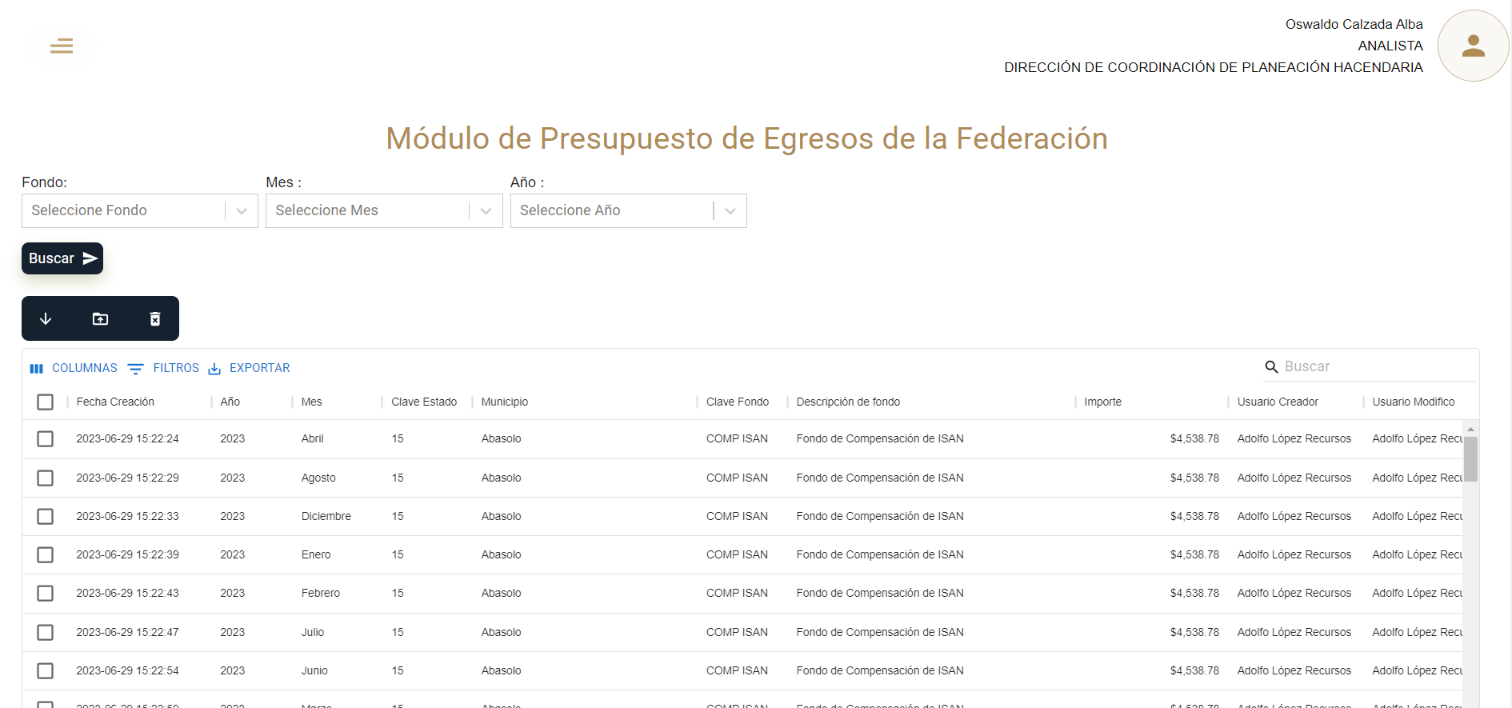

|  |  |
| --- | --- |
| **Filtros** | **Descripción** |
| **Fondo** | **Filtro por tipos de fondos** |
| **Mes** | **Filtro por mes** |
| **Año** | **Filtro por Año** |

|  |  |
| --- | --- |
| **Campo** | **Descripción** |
|  | **Botones de Acción disponible para interacción con el registro de la fila** |
|  | **Descarga plantilla de registros** |
|  | **Carga plantilla de registros** |
|  | **Eliminación masiva de registros** |
|  | **Cuadro de búsqueda** |
|  | **Botón para ocultar columnas** |
|  | **Filtrar la información** |
|  | **Descarga la tabla de datos actual** |

**El contenido de la tabla de “PEF” es el siguiente**



|  |  |
| --- | --- |
| **Columnas** | **Descripción** |
| **Fecha de creación** | **Fecha en la que se creó el registro** |
| **Año** | **Monto correspondiente a ISAI** |
| **Mes** | **Usuario que registro el monto** |
| **Clave Estado** | **Clave del municipio otorgado por el estado** |
| **Municipio** | **Nombre del municipio** |
| **Clave Fondo** | **Clave del Fondo** |
| **Descripción de Fondo** | **Descripción del Fondo** |
| **Importe** | **Importe en Pesos Mexicanos MXN** |
| **Usuario Creador** | **Usuario que cargo el presupuesto** |
| **Usuario Modificador** | **Usuario que modifico el presupuesto** |

# Búsqueda de presupuesto

**Para buscar los presupuestos deseados se utilizan los filtros disponibles**



**Se mostrará la información filtrada**

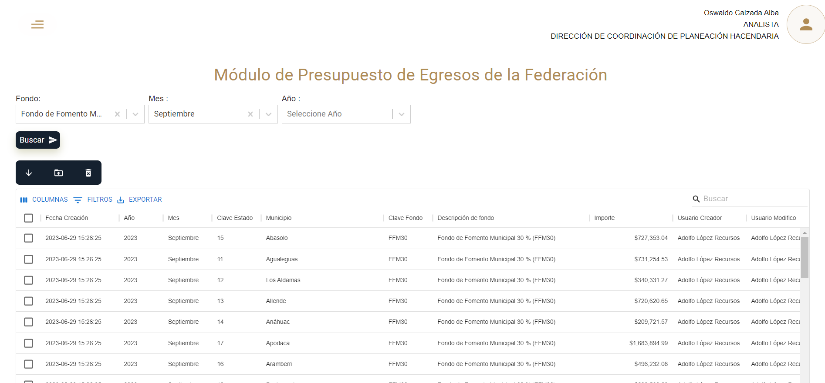

# Carga de Presupuestos

**La carga masiva se realiza mediante una plantilla pulsando sobre “Descargar Plantilla”**



**Se registra la información en la plantilla**

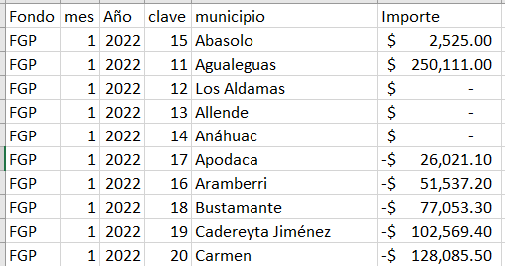

**Para realizar la cargar de la plantilla se utiliza el botón “Cargar Plantilla”**



# Eliminación Masiva

**Para eliminar registros se debe seleccionar las casillas y pulsar sobre “Eliminación Masiva”**

